J

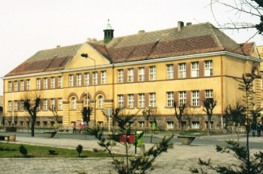
EDNODNIÓWKA

SZKOLNE ŚWIĘTO

TOLERANCJI

Szkoła Podstawowa w Opalenicy, 18 maja 2015

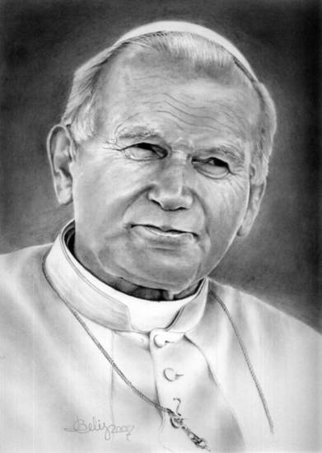

Obecny rok 2015 został ustanowiony Rokiem św. Jana Pawła II. Motywem przewodnim wszelkich inicjatyw związanych z obchodami stały się jego słowa wypowiedziane przed laty na Jasnej Górze: „…Czuwam - to znaczy także: czuję się odpowiedzialny za to wielkie, wspólne dziedzictwo, któremu na imię Polska…”.
Jan Paweł II, albo jak kto woli Jan Paweł Wielki to Papież, który zdumiewał, zaskakiwał i zaskarbiał serca ludzi, z którymi przebywał. Był człowiekiem niezwykłej pracowitości, przepełnionym miłością do Boga i do bliźniego. Emanował świętością, pięknem swojego człowieczeństwa, bogactwem osobowości, dobrocią, mądrością i miłością. Stał się osobowością wszechczasów.
W naszej szkole hasłem obchodów Szkolnego Dnia Tolerancji będą słowa Ojca Świętego: „Człowiek jest wielki nie przez to, co posiada, lecz przez to, kim jest; nie przez to, co ma, lecz przez to, czym dzieli się z innymi”.
Niniejsza gazetka zawiera również wybrane z pośród wielu, złote myśli Wielkiego Człowieka. Skorzystajmy z tej mądrości i starajmy się według niej żyć nacodzień.

DLA AMBITNYCH
Sprawdź swoją wiedzę o świętym Janie Pawła II - połącz dane statystyczne z odpowiednimi informacjami
Beatyfikował błogosławionych w liczbie … (w tym 154 Polaków); |  | 478
Podróże zagraniczne |  | 132
Liczba odwiedzonych krajów |  | 586
Liczba przemówień |  | 1 700 000
Przebyte kilometry (co odpowiada ponad 30-krotnemu okrążeniu Ziemi wokół równika i trzykrotnej odległości między Ziemią a Księżycem) |  | 104
Mianował kardynałów w liczbie… w tym 10 Polaków |  | 28
Polskę odwiedził…. |  | 2400
Najmniej audiencji (1978 rok) |  | 49
Liczba dni przebytych w podróżach |  | 48 974
Najdłuższa podróż |  | prawie 27
Długość pontyfikatu |  | 9
Najdalsza podróż zagraniczna na Daleki Wschód i do Oceanii |  | 13 dni, 6 godzin i 15 minut
Najwięcej audiencji (1983 rok) |  | 9
Liczba encyklik i adhodacji |  | 232
Kanonizował świętych w liczbie …(w tym 9 Polaków oraz dwóch świętych związanych z Polską) |  | 1318
Liczba audiencji generalnych |  | 1020

Źródło: http://dzieje.pl/aktualnosci/pontyfikat-jana-pawla-ii-w-liczbach

.

Kwiatki Jana Pawła II
Nie przeszkadzać?
Któregoś wieczoru, podczas szpitalnej rekonwalescencji w klinice Gemelli po zamachu na Placu świętego Piotra, Jan Paweł II wyszedł ze swojego pokoju na opustoszały korytarz. Rozejrzał się i powiedział: „Ładne rzeczy, wszyscy sobie poszli, a mnie zostawili!”

Do czego można wykorzystać papieża
Podczas powitania w Monachium Papież spytał licznie obecne dzieci: „Dano wam dziś wolne w szkole?”
– Tak – wrzasnęła z radością dzieciarnia.
– To znaczy – skomentował Jan Paweł II – że papież powinien częściej tu przyjeżdżać.

Źródło: http://pl.wikiquote.org/

Jeździć po kardynalsku
Pewnego razu zapytano Karola Wojtyłę, czy uchodzi, aby kardynał jeździł na nartach. Wojtyła uśmiechnął się i odparł:
– Co nie uchodzi kardynałowi, to źle jeździć na nartach!

Szybciej, niż windą
Kiedyś kardynał Wojtyła przyjechał z wykładem do seminarium duchownego księży redemptorystów w Tuchowie. Ciekawszy od wykładu okazał się jednak sposób, w jaki gość przebył parę pięter między aulą a refektarzem: usiadł na poręczy schodów i... zjechał.

DLA NAJMŁODSZYCH – pokoloruj herb i flagę papieską

Źródło: http://cyfroteka.pl/ebooki/Biblia_z_Komentarzami_Jana_Pawla_II-ebook/p0201148i020

DLA STARSZYCH – rozwiąż krzyżówkę i wyjaśnij co oznacza rozwiązanie

Hasła:
- w czasie swego pontyfikatu odbył ich w sumie 104
- miejsce urodzenia Jana Pawła II
- 1 listopada 1946 roku wyświęcony na księdza przez kardynała…
- pierwsza parafia
- imię matki przyszłego Papieża
- nazywał ją „przyszłością Kościoła”

Rozwiązanie

...............………………………………………………………………….

W gazetce wykorzystano materiały medialne korzystając z: http://www.e-serafin.pl/userdata/gfx/e53699a70caa634c2aa4b6be3a191872.jpg, http://www.pielgrzymka.konin.pl/?tag=jan-pawel-ii oraz http://www.mysli.com.pl (cytaty), http://www.digart.pl/praca/5397857/Jan_Pawel_II.html (zdjęcie)

*** Opracowanie: Katarzyna Kurek-Brzyk, Monika Kotlarek, Anna Kurek ***

